实验二 MQTT.fx和华为云平台通信
一 实验目的
1、掌握MQTT.fx的安装与使用，进行消息的发布与订阅。
2、熟悉华为云IoT平台的注册与设备管理：注册华为云账号，创建产品、设备，理解资源空间、产品、设备等基本概念。
3、实现MQTT.fx与华为云IoT平台的通信，包括设备属性上报、云端消息下发、命令下发等功能。
二 实验原理
1、MQTT协议
MQTT是一种轻量级的发布/订阅消息传输协议，适用于物联网设备与云平台之间的通信。设备通过订阅（Subscribe）和发布（Publish）特定Topic实现双向通信。
2、华为云IoTDA服务
提供设备接入、数据采集、命令下发等能力。设备通过MQTT协议连接到华为云，使用JSON格式进行数据交换。
3、物模型
定义设备的功能，包括属性（如温度、光照）、服务（如Arduino）、命令（如RedOn）。设备与云端通过JSON格式的数据包进行属性上报和命令响应。
4、通信流程
设备上报数据：设备向Topic
$oc/devices/{device_id}/sys/properties/report
发布JSON格式的属性数据。
云端下发命令：设备订阅Topic
$oc/devices/{device_id}/sys/commands/#
接收并执行云端下发的命令。
云端下发消息：设备订阅Topic
$oc/devices/{device_id}/sys/messages/down
接收云端下发的自定义消息。
三 实验过程与结果
（一）准备工作
1 注册华为云IoTDA管理平台并激活
2 创建华为云产品与设备
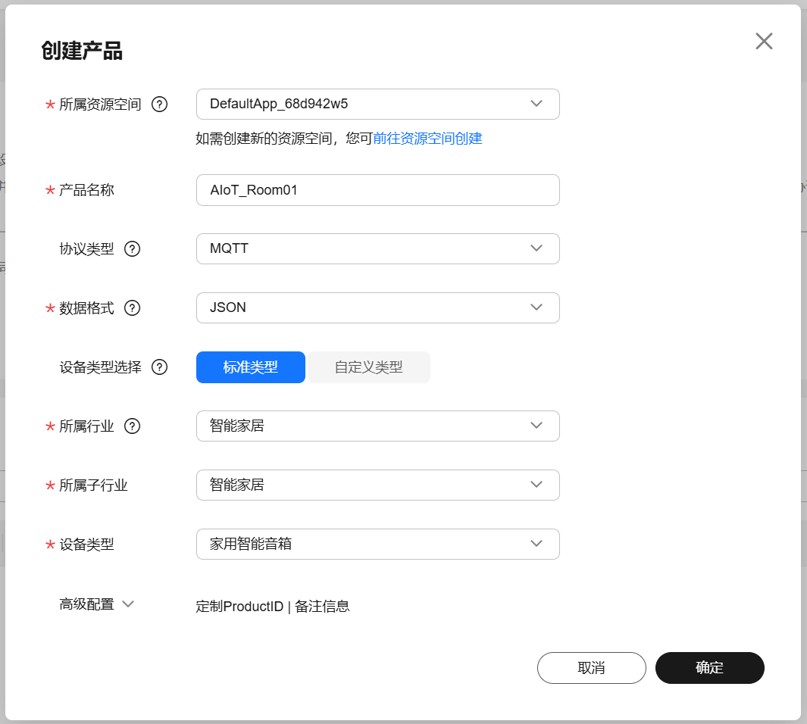 | 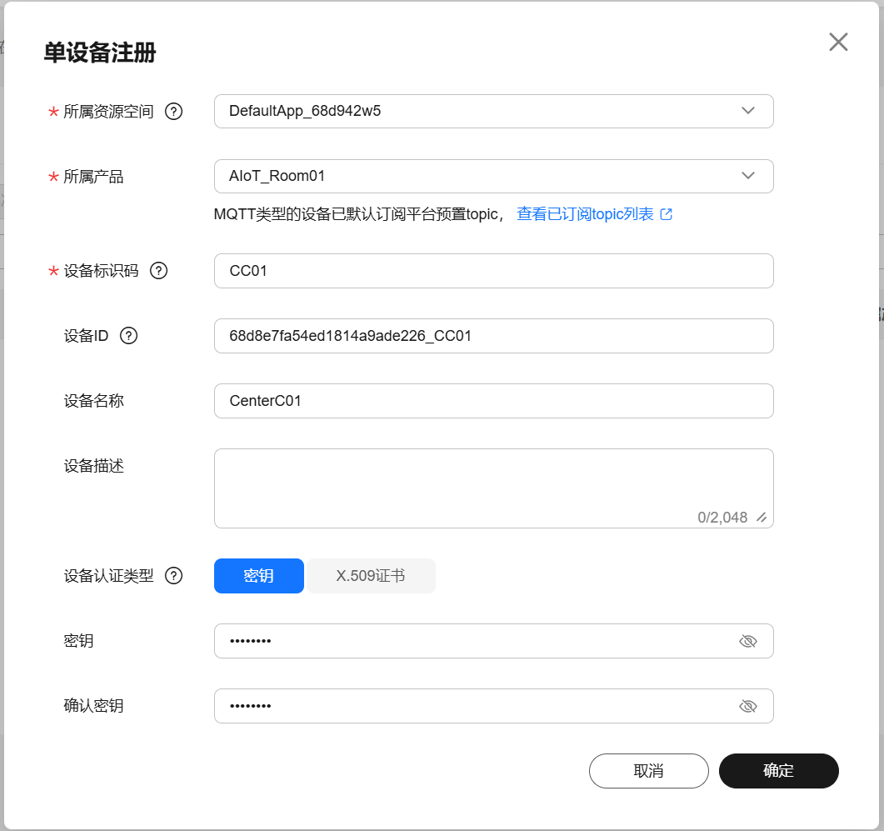
3 创建5个属性：Temperature，Photores，ColorRed，ColorGreen，ColorBlue
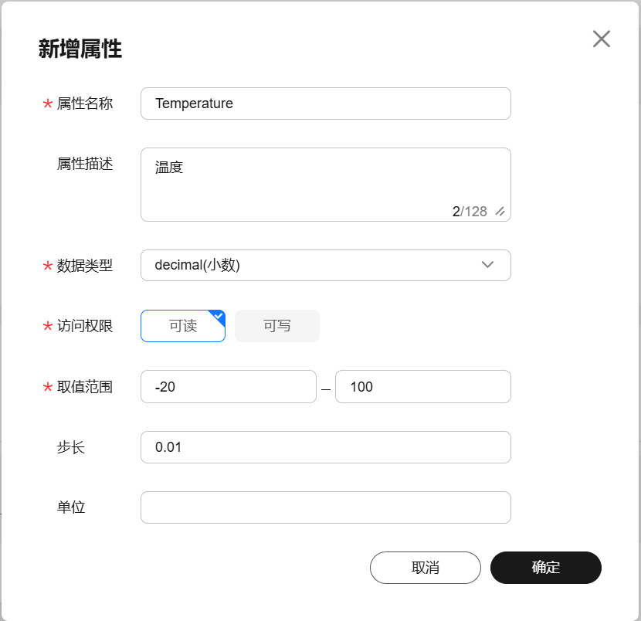 | 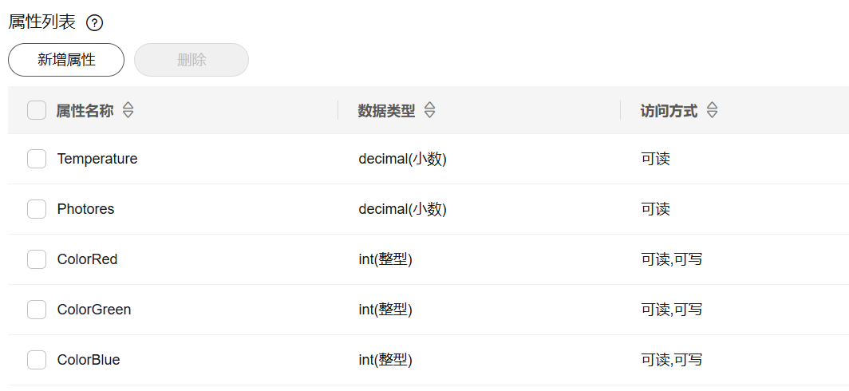
（二）连接
在MQTT.fx中Extras→Edit Connection Profiles，进行设置。
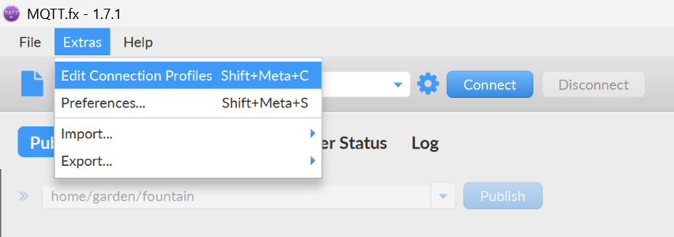
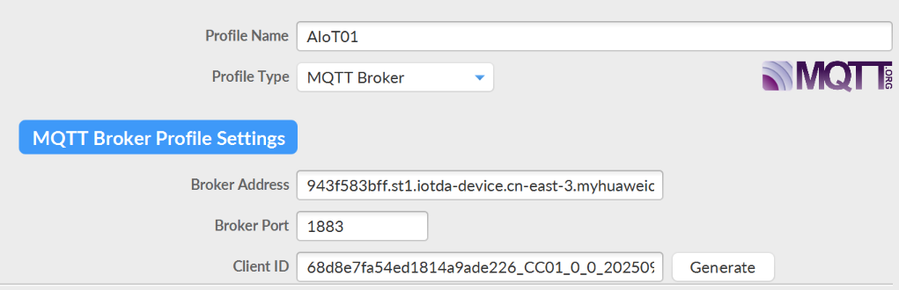
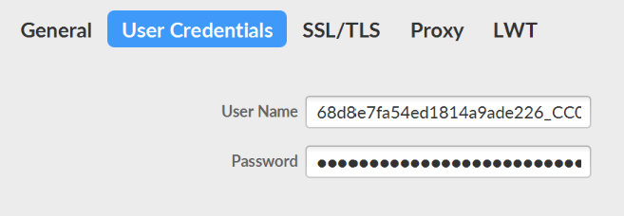
设置完成后点击Connect，发现MQTT.fx软件右侧亮起绿灯，同时华为云平台显示设备在线，说明连接成功。
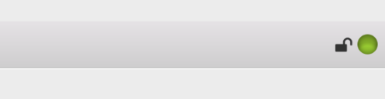 | 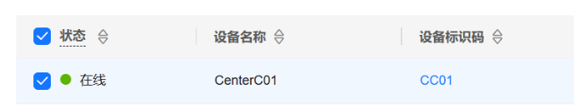
（三）数据下发
1 消息下发：
先在MQTT.fx上订阅，然后在华为云平台下发消息，然后MQTT.fx会接受到消息。
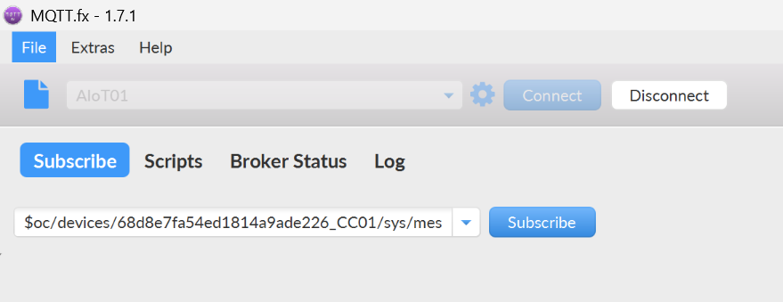
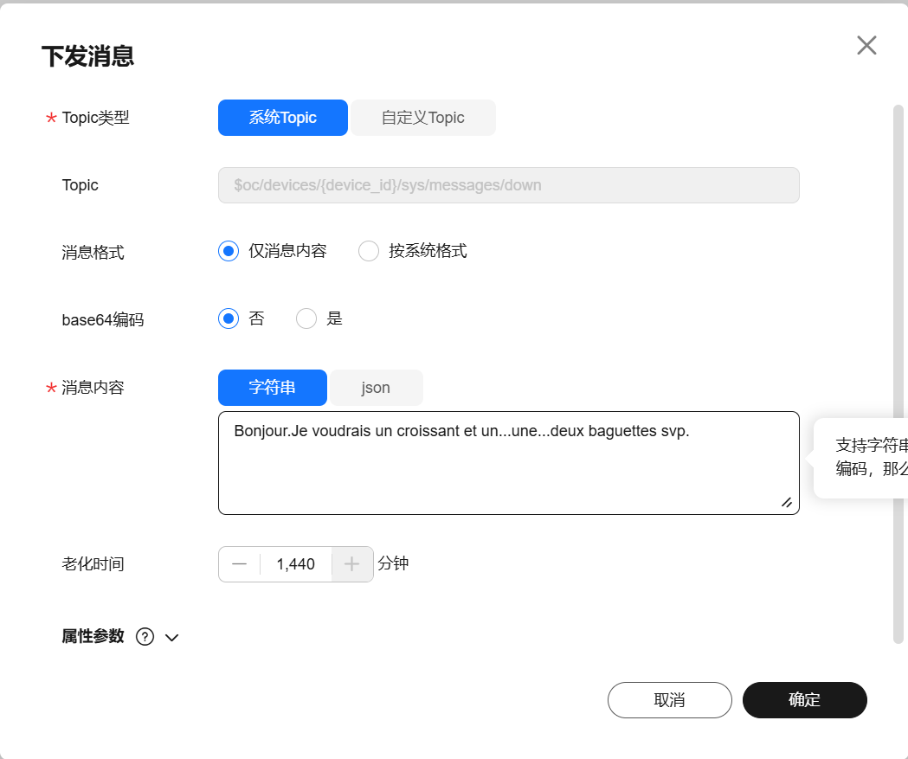
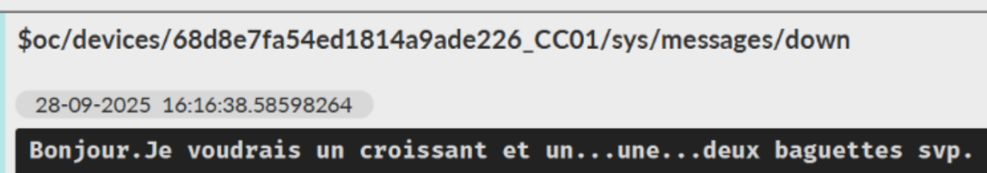
2 命令下发：先在MQTT.fx上订阅，然后在华为云平台下发命令，然后MQTT.fx会接受到命令。
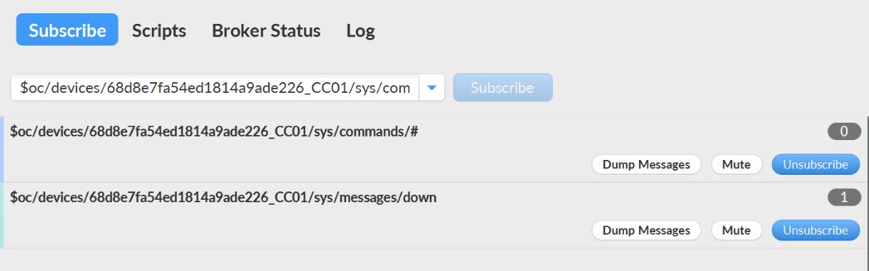
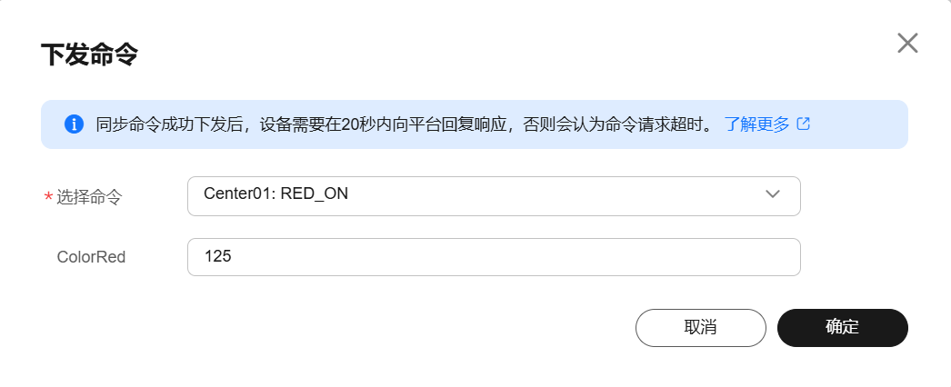
（四）数据上报：在Publish页面，输入以下内容：
{"services":[{"service_id":"Center01","properties":{"Temperature":1,"Photores":2,"ColorRed":3,"ColorGreen":4," ColorBlue":5}}]}
从而将云平台的五个模型参数分别设置为Temperature=1，Photores=2，ColorRed=3，ColorGreen=4，ColorBlue=5，点击Publish，便可在云平台上看到更新后的参数。
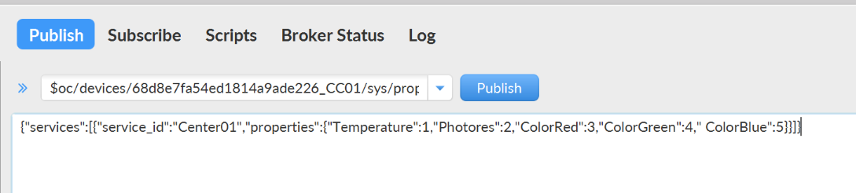
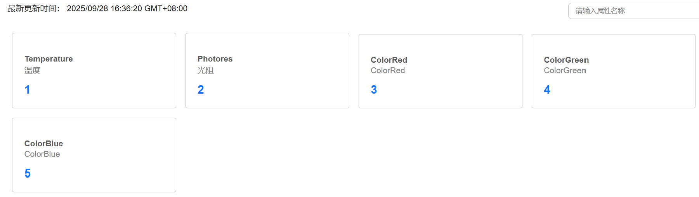0
*（五）利用网络调试助手完成上云、订阅和发布操作
1 准备工作
在“Huaweicloud IoTDA Mqtt ClientId Generator”中，生成华为云连接参数：
Clientld | 68d8e7fa54ed1814a9ade226_CC01_0_0_2025092810
Username | 68d8e7fa54ed1814a9ade226_CC01
Password | e81e9b890883881fa12b1434668d01faf897f1906db416c962e486b0bf3774b2
打开网络调试助手->网络设置，进行以下设置：
协议类型 | TCP Client
远程主机地址 | 943f583bff.st1.iotda-device.cn-east-3.myhuaweicloud.com
远程主机端口 | 1883
点击“连接”按钮。
2 CONNECT-连接服务器
客户端标识符ClientId：8d8e7fa54ed1814a9ade226_CC01_0_0_2025092810
转换成十六进制：
36 38 64 38 65 37 66 61 35 34 65 64 31 38 31 34 61 39 61 64 65 32 32 36 5F 43 43 30 31 5F 30 5F 30 5F 32 30 32 35 30 39 32 38 31 30
共44个字符（十六进制2C）,添加前缀00 2C，得到Client ID报文：
00 2C 36 38 64 38 65 37 66 61 35 34 65 64 31 38 31 34 61 39 61 64 65 32 32 36 5F 43 43 30 31 5F 30 5F 30 5F 32 30 32 35 30 39 32 38 31 30
用户名Username：68d8e7fa54ed1814a9ade226_CC01
转换成十六进制：
36 38 64 38 65 37 66 61 35 34 65 64 31 38 31 34 61 39 61 64 65 32 32 36 5F 43 43 30 31
共29个字符（十六进制1D）,添加前缀00 1D，得到Username报文：
00 1D 36 38 64 38 65 37 66 61 35 34 65 64 31 38 31 34 61 39 61 64 65 32 32 36 5F 43 43 30 31
密码password：
e81e9b890883881fa12b1434668d01faf897f1906db416c962e486b0bf3774b2
转换成十六进制：
65 38 31 65 39 62 38 39 30 38 38 33 38 38 31 66 61 31 32 62 31 34 33 34 36 36 38 64 30 31 66 61 66 38 39 37 66 31 39 30 36 64 62 34 31 36 63 39 36 32 65 34 38 36 62 30 62 66 33 37 37 34 62 32
共64个字符（十六进制40）,添加前缀00 40，得到password报文：
00 40 65 38 31 65 39 62 38 39 30 38 38 33 38 38 31 66 61 31 32 62 31 34 33 34 36 36 38 64 30 31 66 61 66 38 39 37 66 31 39 30 36 64 62 34 31 36 63 39 36 32 65 34 38 36 62 30 62 66 33 37 37 34 62 32
ClientID+Username+Password三项做拼接处理:
00 2C 36 38 64 38 65 37 66 61 35 34 65 64 31 38 31 34 61 39 61 64 65 32 32 36 5F 43 43 30 31 5F 30 5F 30 5F 32 30 32 35 30 39 32 38 31 30 00 1D 36 38 64 38 65 37 66 61 35 34 65 64 31 38 31 34 61 39 61 64 65 32 32 36 5F 43 43 30 31 00 40 65 38 31 65 39 62 38 39 30 38 38 33 38 38 31 66 61 31 32 62 31 34 33 34 36 36 38 64 30 31 66 61 66 38 39 37 66 31 39 30 36 64 62 34 31 36 63 39 36 32 65 34 38 36 62 30 62 66 33 37 37 34 62 32
总的剩余长度=10+2+44+2+29+2+64=153=99 01
总报文：
10 99 01 00 04 4D 51 54 54 04 C2 00 64 00 2C 36 38 64 38 65 37 66 61 35 34 65 64 31 38 31 34 61 39 61 64 65 32 32 36 5F 43 43 30 31 5F 30 5F 30 5F 32 30 32 35 30 39 32 38 31 30 00 1D 36 38 64 38 65 37 66 61 35 34 65 64 31 38 31 34 61 39 61 64 65 32 32 36 5F 43 43 30 31 00 40 65 38 31 65 39 62 38 39 30 38 38 33 38 38 31 66 61 31 32 62 31 34 33 34 36 36 38 64 30 31 66 61 66 38 39 37 66 31 39 30 36 64 62 34 31 36 63 39 36 32 65 34 38 36 62 30 62 66 33 37 37 34 62 32
将CONNECT连接总报文复制到网络调试助手的数据发送中（发送设置选用HEX格式），发送后会收到服务器反馈信息20 02 00 00，则说明连接成功。此时华为云平台上设备处于在线状态。
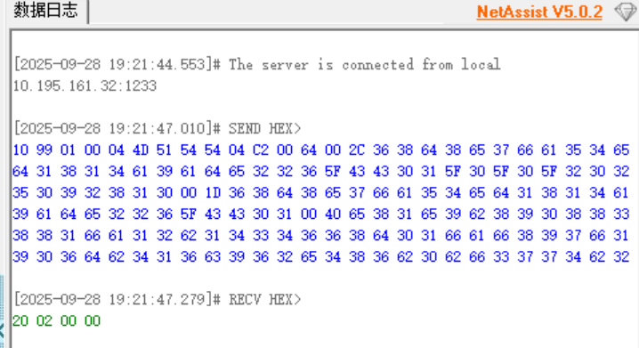
3 SUBSCRIBE-订阅主题
在华为云，找到产品，在Topic管理中，找到本次属性设置订阅的Topic为：
$oc/devices/68d8e7fa54ed1814a9ade226_CC01/sys/messages/down
转十六进制：
24 6F 63 2F 64 65 76 69 63 65 73 2F 36 38 64 38 65 37 66 61 35 34 65 64 31 38 31 34 61 39 61 64 65 32 32 36 5F 43 43 30 31 2F 73 79 73 2F 6D 65 73 73 61 67 65 73 2F 64 6F 77 6E
共59个字符（十六进制3B）,添加前缀00 3B，后缀00：
00 3B 24 6F 63 2F 64 65 76 69 63 65 73 2F 36 38 64 38 65 37 66 61 35 34 65 64 31 38 31 34 61 39 61 64 65 32 32 36 5F 43 43 30 31 2F 73 79 73 2F 6D 65 73 73 61 67 65 73 2F 64 6F 77 6E 00
计数为62。
SUBSCRIBE-订阅主题总报文：计数=2+62=64=十六进制0x40
总报文：
82 40 00 0A 00 3B 24 6F 63 2F 64 65 76 69 63 65 73 2F 36 38 64 38 65 37 66 61 35 34 65 64 31 38 31 34 61 39 61 64 65 32 32 36 5F 43 43 30 31 2F 73 79 73 2F 6D 65 73 73 61 67 65 73 2F 64 6F 77 6E 00
将SUBSCRIBE-订阅主题总报文复制到网络调试助手的数据发送中（发送设置选用HEX格式），发送后会收到服务器反馈信息90 03 00 0A 00，则说明订阅成功。此时在华为云平台设备云端下方处下发消息，网络调试助手可以接收到消息（ASCII接受）。
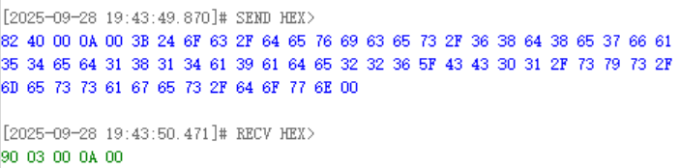
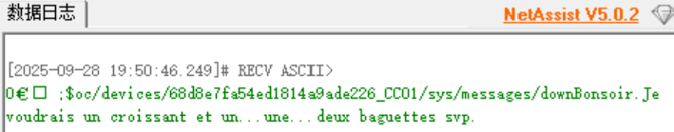
4 PUBLISH-发布消息
得到PUBLISH的Topic为：
$oc/devices/68d8e7fa54ed1814a9ade226_CC01/sys/properties/report
转换为十六进制显示：
24 6F 63 2F 64 65 76 69 63 65 73 2F 36 38 64 38 65 37 66 61 35 34 65 64 31 38 31 34 61 39 61 64 65 32 32 36 5F 43 43 30 31 2F 73 79 73 2F 70 72 6F 70 65 72 74 69 65 73 2F 72 65 70 6F 72 74
计数63=0x3F，得到长度标识前缀为00 3F
可变报头为：
00 3F 24 6F 63 2F 64 65 76 69 63 65 73 2F 36 38 64 38 65 37 66 61 35 34 65 64 31 38 31 34 61 39 61 64 65 32 32 36 5F 43 43 30 31 2F 73 79 73 2F 70 72 6F 70 65 72 74 69 65 73 2F 72 65 70 6F 72 74
华为云上报指令：
{"services":[{"service_id":"Center01","properties":{"Temperature":25.00,"ColorRed":15,"ColorGreen":20," ColorBlue":25}}]}
负载为：（计数121）
7B 22 73 65 72 76 69 63 65 73 22 3A 5B 7B 22 73 65 72 76 69 63 65 5F 69 64 22 3A 22 43 65 6E 74 65 72 30 31 22 2C 22 70 72 6F 70 65 72 74 69 65 73 22 3A 7B 22 54 65 6D 70 65 72 61 74 75 72 65 22 3A 32 35 2E 30 30 2C 22 43 6F 6C 6F 72 52 65 64 22 3A 31 35 2C 22 43 6F 6C 6F 72 47 72 65 65 6E 22 3A 32 30 2C 22 20 43 6F 6C 6F 72 42 6C 75 65 22 3A 32 35 7D 7D 5D 7D
剩余长度=可变报头+负载=2+63+121=186
参考“可变长度编码规则”，剩余长度字段为：BA 01
总报文为：
30 BA 01 00 3F 24 6F 63 2F 64 65 76 69 63 65 73 2F 36 38 64 38 65 37 66 61 35 34 65 64 31 38 31 34 61 39 61 64 65 32 32 36 5F 43 43 30 31 2F 73 79 73 2F 70 72 6F 70 65 72 74 69 65 73 2F 72 65 70 6F 72 74 7B 22 73 65 72 76 69 63 65 73 22 3A 5B 7B 22 73 65 72 76 69 63 65 5F 69 64 22 3A 22 43 65 6E 74 65 72 30 31 22 2C 22 70 72 6F 70 65 72 74 69 65 73 22 3A 7B 22 54 65 6D 70 65 72 61 74 75 72 65 22 3A 32 35 2E 30 30 2C 22 43 6F 6C 6F 72 52 65 64 22 3A 31 35 2C 22 43 6F 6C 6F 72 47 72 65 65 6E 22 3A 32 30 2C 22 20 43 6F 6C 6F 72 42 6C 75 65 22 3A 32 35 7D 7D 5D 7D
将PUBLISH-发布消息总报文复制到网络调试助手的数据发送中（发送设置选用HEX格式），发送后可以看到云平台设备的物模型数据发生了改变。
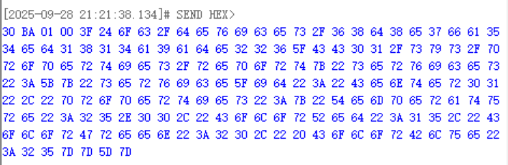
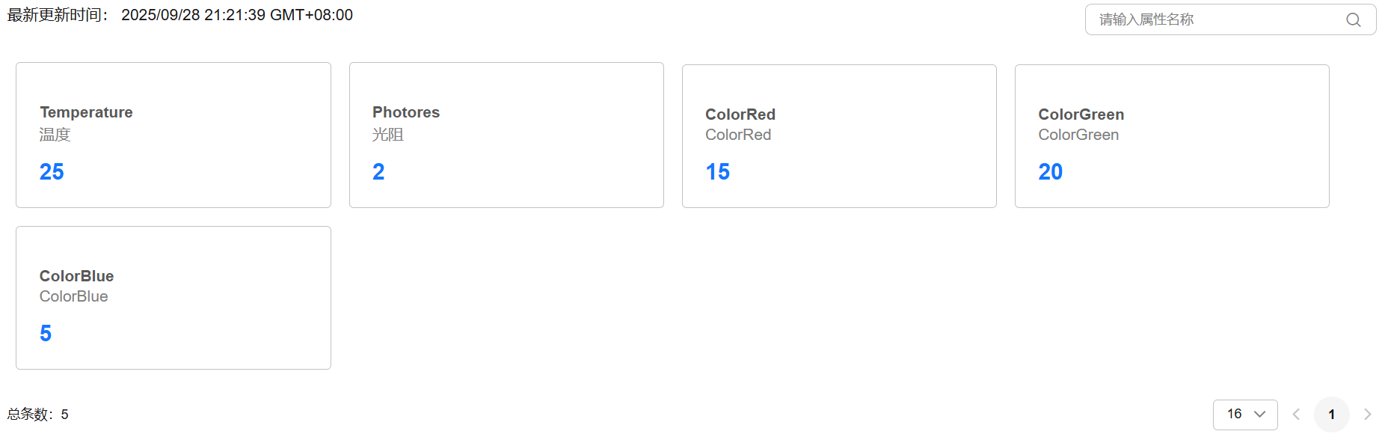
四 讨论
通过本实验，成功实现了基于MQTT.fx客户端及底层TCP连接两种方式与华为云IoTDA平台的通信。实验验证了MQTT协议作为轻量级发布/订阅消息传输协议在物联网设备与云平台通信中的有效性和实用性。
关键掌握点包括：
- 华为云IoTDA平台设备管理：熟悉了从产品创建、设备注册到物模型定义的完整流程。
- MQTT.fx工具的应用：掌握了利用MQTT.fx进行设备连接、主题订阅与消息发布/接收的操作，实现了设备属性上报、云端消息与命令下发等核心功能。
- MQTT协议原理的深入理解：通过使用网络调试助手手动组包，深入理解了MQTT协议报文的结构（如CONNECT, SUBSCRIBE, PUBLISH）、连接认证机制以及可变长度编码等底层细节。
实验表明，确保Topic路径的准确性、连接参数（ClientId、用户名、密码）的正确性以及上报数据格式（JSON）与物模型定义的一致性，是实现稳定通信的关键。本次实践为后续开发更复杂的物联网应用，特别是在设备端实现MQTT协议接入，奠定了坚实的技术基础。

